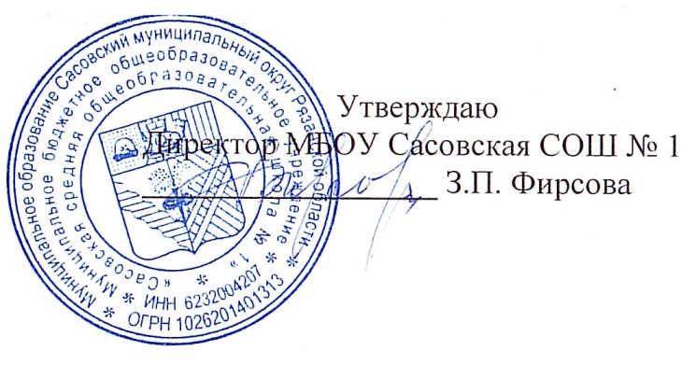

**07.05.2025 г.**

**Меню для 1-4 классов**

|  |  |  |  |  |  |  |
| --- | --- | --- | --- | --- | --- | --- |
| **Наименование блюда** | **Выход, г** | **Цена** | **Калорийность** | **Белки** | **Жиры** | **Углеводы** |
| Котлета с соусом сметанным, 80/30 | 110 | 35,69 | 167,39 | 11,43 | 8,42 | 11,1 |
| Пюре картофельное | 150 | 12,57 | 157,25 | 3,28 | 6,16 | 22,06 |
| Хлеб пшеничный | 40 | 5,36 | 94,00 | 3,16 | 0,4 | 19,32 |
| Чай с шиповником, 180/10 | 180 | 3,80 | 49,94 | 0,3 | 0,06 | 11,5 |
| Йогурт фруктовый | 120 | 27,00 | 108,00 | 4,8 | 1,8 | 17,16 |

**Меню для 5-11 классов**

|  |  |  |  |  |  |
| --- | --- | --- | --- | --- | --- |
| **Наименование блюда** | **Вес, гр.** | **Белки, гр.** | **Жиры, гр.** | **Углеводы,**  **гр.** | **Энергетическая**  **ценность, ккал** |
|  |  |  |  |  |  |
|  |  |  |  |  |  |
|  |  |  |  |  |  |
|  |  |  |  |  |  |
|  |  |  |  |  |  |
| **Итого** |  |  |  |  |  |

**Меню для группы продленного дня**

|  |  |  |  |  |  |
| --- | --- | --- | --- | --- | --- |
| **Наименование блюда** | **Вес, гр.** | **Белки, гр.** | **Жиры, гр.** | **Углеводы,**  **гр.** | **Энергетическая**  **ценность, ккал** |
|  |  |  |  |  |  |
|  |  |  |  |  |  |
|  |  |  |  |  |  |
|  |  |  |  |  |  |
|  |  |  |  |  |  |
|  |  |  |  |  |  |
| **Полдник** |  |  |  |  |  |
|  |  |  |  |  |  |
|  |  |  |  |  |  |

**Меню для детей льготных категорий**

|  |  |  |  |  |  |
| --- | --- | --- | --- | --- | --- |
| **Наименование блюда** | **Вес, гр.** | **Белки, гр.** | **Жиры, гр.** | **Углеводы,**  **гр.** | **Энергетическая**  **ценность, ккал** |
|  |  |  |  |  |  |
|  |  |  |  |  |  |
|  |  |  |  |  |  |
|  |  |  |  |  |  |
|  |  |  |  |  |  |
|  |  |  |  |  |  |